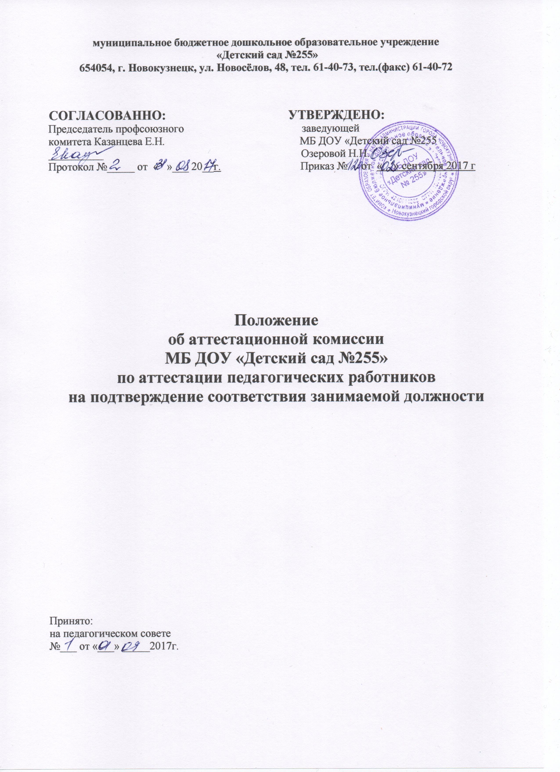
I. Общие положения

- Настоящее Положение регламентирует порядок создания и деятельности аттестационной комиссии МБ ДОУ «Детский сад №255» (далее - комиссии).
- Целью создания комиссии является проведение аттестации педагогических работников государственных и муниципальных образовательных учреждений с целью подтверждения соответствия педагогических работников занимаемым ими должностям.
- Основными принципами работы комиссии являются коллегиальность, гласность, открытость, компетентность, объективность, соблюдение норм профессиональной этики, недопустимость дискриминации при проведении аттестации.
- Комиссия в своей работе руководствуется законодательством Российской Федерации, нормативными правовыми актами Министерства образования и науки Российской Федерации по вопросам аттестации педагогических работников государственных и муниципальных учреждений и настоящим Положением.

II. Основные задачи комиссии

2.1. Основными задачами комиссии являются:
- проведение аттестации педагогических работников государственных и муниципальных образовательных учреждений с целью подтверждения соответствия занимаемой должности;
- объективная оценка деятельности педагогических работников и определения соответствия занимаемой должности;
- учёт требований федерального государственного образовательного стандарта к кадровым условиям реализации образовательной программы при формировании кадрового состава образовательного учреждения;
- стимулирование целенаправленного, непрерывного повышения профессионального роста и личностного развития педагогических работников.

III. Состав комиссии
- Комиссия в составе председателя комиссии, заместителя председателя, секретаря и членов комиссии формируется из числа работников образовательной организации, профессионального союза.
Персональный состав комиссии утверждается приказом МБ ДОУ «Детский сад №255» сроком на 3 года.
Место нахождения комиссии: г. Новокузнецк, ул. Новосёлов, 48
3.2. Для проведения аттестации с целью подтверждения соответствия педагогического работника занимаемой должности в состав аттестационной комиссии в обязательном порядке включается представитель выборного органа соответствующей первичной профсоюзной организации МБ ДОУ «Детский сад №255».
3.3. Состав комиссии формируется таким образом, чтобы была исключена возможность конфликта интересов, который мог бы повлиять на принимаемые комиссией решения.

IV. Регламент работы комиссии

- Руководство работой комиссии осуществляет ее председатель. Председателем комиссии является старший воспитатель МБ ДОУ «Детский сад №255».
- Заседания комиссии проводятся по графику, утвержденному приказом по МБ ДОУ «Детский сад №255», по мере поступления документов на аттестацию.
- Заседания комиссии проводятся под руководством председателя либо при его отсутствии заместителем председателя комиссии.
- Заседание комиссии считается правомочным, если на нем присутствуют не менее двух третей ее членов.
- Проведение аттестации педагогических работников осуществляется на основе представления заведующего в аттестационную комиссию.
- Педагогический работник с представлением должен быть ознакомлен под роспись не позднее, чем за месяц до проведения аттестации. После ознакомления с представлением педагогический работник имеет право представить в аттестационную комиссию собственные сведения, характеризующие его трудовую деятельность.
- При неявке педагогического работника на заседание аттестационной комиссии без уважительной причины комиссия вправе провести аттестацию в его отсутствие.
- По результатам аттестации педагогического работника, с целью подтверждения соответствия занимаемой должности аттестационная комиссия принимает одно из следующих решений:
- соответствует занимаемой должности (указывается должность работника);
- не соответствует занимаемой должности (указывается должность работника).
- Решение принимается большинством голосов открытым голосованием и считается принятым, если в голосовании участвовало не менее двух третей состава комиссии. При равенстве голосов решение считается принятым в пользу аттестуемого.
- Решение комиссии оформляется протоколом, который подписывается председателем, заместителями председателя, ответственным секретарем и членами комиссии, принимавшими участие в голосовании.

V. Права и обязанности членов комиссии

5.1. Члены комиссии имеют право:
- запрашивать у заведующей ДОУ необходимую информацию в пределах компетенции;
- определять алгоритм деятельности аттестационной комиссии.
5.2. Члены комиссии обязаны:
- знать законодательство Российской Федерации, нормативные правовые акты Министерства образования и науки Российской Федерации и департамента образования и науки Кемеровской области по вопросам аттестации педагогических работников государственных и муниципальных учреждений, тарифно-квалификационные требования по должностям работников учреждений образования;
- соблюдать нормы нравственно-этической и профессиональной культуры при работе в комиссии;
VI. Оценка деятельности аттестуемого
6.1. Аттестационная комиссия рассматривает сведения о педагогическом работнике, содержащиеся в представлении заведующего, а также сведения, которые представил сам работник.
6.2. Оценка деятельности основывается на его соответствии квалификационным требованиям по занимаемой должности, определении его участия в решении поставленных перед организацией задач, сложности выполняемой им работы, её результативности. При этом учитываются профессиональные знания педагогического работника , опыт работы, повышение квалификации и переподготовка.
6.3. Члены аттестационной комиссии вправе задавать педагогическому работнику вопросы, связанные с выполнением должностных обязанностей.

VIII. Делопроизводство

8.1. Заседания комиссии оформляются протоколами.
8.2. Протоколы комиссии подписываются председателем комиссии, секретарем и членами комиссии, участвующими в заседании.
8.3. Нумерация протоколов ведется с начала календарного года.
8.4. Протоколы заседаний комиссии хранятся в МБ ДОУ «Детский сад №255»в течение 5 лет.
8.5. Ответственным за делопроизводство комиссии, решение организационных и технических вопросов работы комиссии, сбор и анализ документов, необходимых для работы комиссии, подготовку проекта приказа по МБ ДОУ «Детский сад №255» , и подготовку выписки из протокола МБ ДОУ «Детский сад №255» является секретарь комиссии.

IX. Заключительные положения

9.1. Положение вступает в силу с момента его утверждения заведующей МБ ДОУ «Детский сад №255».
9.2. Внесения изменений и дополнений в Положение утверждается приказом по МБ ДОУ «Детский сад №255».

